**МИНОБРНАУКИ РОССИИ**

**Санкт-Петербургский государственный**

**электротехнический университет**

**«ЛЭТИ» им. В.И. Ульянова (Ленина)**

**Кафедра МОЭВМ**

**ОТЧЕТ**

**по лабораторной работе №4**

**по дисциплине «Операционные системы»**

**Тема: Обработка стандартных прерываний**

Студентка гр. 6383 Терещенко В.Н.  
Преподаватель Губкин А.Ф.

Санкт-Петербург

2018

**Цель работы.**

В архитектуре компьютера существуют стандартные прерывания, за которыми закреплены определённые вектора прерываний. Вектор прерываний хранит адрес подпрограммы обработчика прерываний. При возникновении прерывания, аппаратура компьютера передаёт управление по соответствующему адресу вектора прерывания. Обработчик прерывания получает управление и выполняет соответствующие действия.

В данной лабораторной работе предлагается построить обработчик прерываний сигнала таймера. Эти сигналы генерируются аппаратурой через определённые интервалы времени и, при возникновении такого сигнала, возникает прерывание с определённым значением вектора. Таким образом, управление будет передано функции, чья точка входа записана в соответствующий вектор прерывания.

**Необходимые сведения для составления программы.**

Резидентные обработчики прерываний – это программные модули, которые вызываются при возникновении прерываний определенного типа (сигнал таймера, нажатие клавиши и т.д.), которым соответствуют определенные вектора прерывания. Когда вызывается прерывание, процессор переключается на выполнение кода обработчика, а затем возвращается на выполнение прерванной программы. Адрес возврата в прерванную программу (CS:IP) запоминается в стеке вместе с регистром флагов. Затем в CS:IP загружается адрес точки входа программы обработки прерывания и начинает выполняться его код. Обработчик прерывания должен заканчиваться инструкцией IRET (возврат из прерывания).

Вектор прерывания имеет длину 4 байта. В первом хранится значение IP, во втором – CS. Младшие 1024 байта памяти содержат 256 векторов. Вектор для прерывания 0 начинается с ячейки 0000:0000, для прерывания 1 – с ячейки 0000:0004 и т.д.

**Порядок выполнения и ход работы.**

На первом шаге выполнения лабораторной работы необходимо написать и отладить программный модуль типа **.EXE**, который выполняет следующие функции:

1) проверяет, установлено ли пользовательское прерывание с вектором 1Сh;

2) устанавливает резидентную функцию для обработки прерывания и настраивает вектор прерываний, если прерывание не установлено, и осуществляется выход по функции 4Ch прерывания int 21h;

3) если прерывание установлено, то выводится соответствующее сообщение и осуществляется выход по функции 4Ch прерывания int 21h;

4) выгрузка прерывания по соответствующему значению параметра в командной строке /un. Выгрузка прерывания состоит в восстановлении стандартного вектора прерываний и освобождении памяти, занимаемой резидентом. Затем осуществляется выход по функции 4Ch прерывания int 21h.

Далее необходимо запустить программу и убедится, что резидентный обработчик прерывания 1Ch установлен (работа прерывания должна отображаться на экране). Также необходимо запустить программу предыдущей лабораторной работы, отображающую карту памяти в виде списка MCB.

Затем нужно запустить отлаженную программу ещё раз и убедится, что программа определяет установленный обработчик прерываний.

Последним шагом выполнения работы будет запуск программы с ключом выгрузки для того, чтобы убедиться, что резидентный обработчик прерывания выгружен, то есть сообщения на экран не выводятся, а память, занятая резидентом, освобождена (проверить с помощью ЛР3).

Пример работы программы:

1. Загрузка прерывания. (Рис. 1)

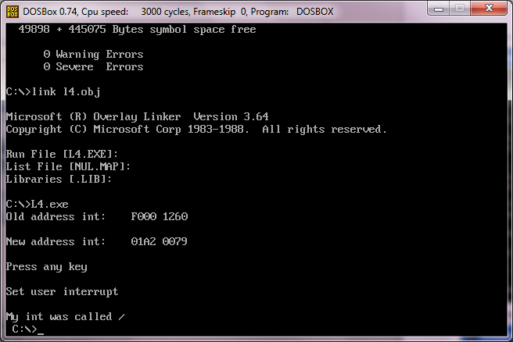  
Рис. 1.

1. Повтор загрузки прерывания. (Рис. 2)

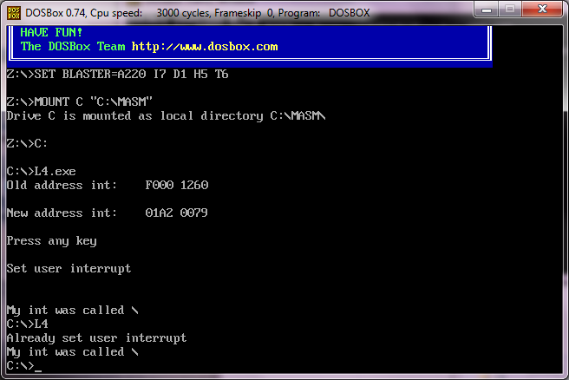

Рис. 2.

1. Проверка выполнения выгрузки прерывания при запуске программы LR3.com из лабораторной работы №3. На скриншоте (рис. 3) можно заметить резидента программы Лабораторной работы №4.

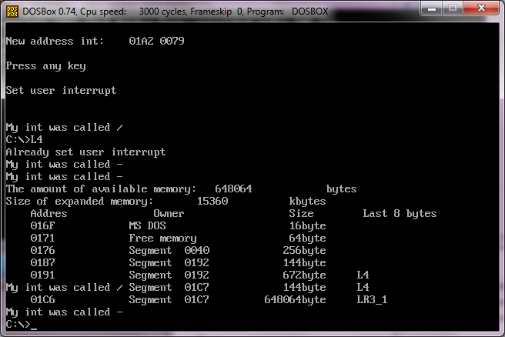  
Рис. 3.

1. Выгрузка прерывания с помощью параметра /un. (Рис. 4)

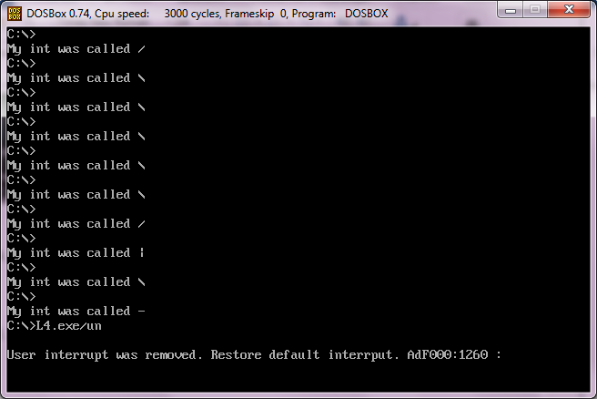

Рис. 4.

1. Повтор запуска LR3.com. Резидентный обработчик прерывания выгружен. (Рис. 5)

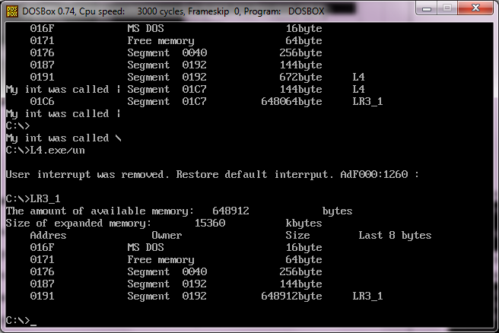

Рис. 5.

**Вывод.**

В ходе выполнения данной лабораторной работы был построен обработчик прерывания для аппаратного прерывания 1Ch, происходящего по сигналу системного таймера.

**Ответы на контрольные вопросы.**

1. *Как реализован механизм прерывания от часов?*

18 раз в секунду определяется источник прерывания и вызывается соответствующий обработчик. По номеру источника прерывания определяется смещение в таблице векторов прерывания. Затем первые 2 байта помещаются в IP, следующие 2 байта – в CS. Управление передается по адресу CS:IP, и выполняется обработка прерывания. После выполнения прерывания происходит возврат управления прерванной программе.

1. *Какого типа прерывания использовались в работе?*

В работе использовались программные (int 21h и int 10h) и аппаратные (int 1Сh) прерывания.